Jak powstała Warszawa?

- Słuchanie baśni „Wars i Sawa”


Wars i Sawa Dawno, dawno temu, gdy w Polsce nie było jeszcze miast, tylko otoczone gęstą puszczą maleńkie osady, w jednej z nich, położonej nad brzegiem Wisły mieszkał młody rybak imieniem Wars. Był silnym, pięknym mężczyzną o jasnych włosach i czystym spojrzeniu. Każdego poranka z radością w sercu wypływał na połów, z którego wracał późnym wieczorem. Jego sieci pełne były ryb, a on sam czuł wdzięczność za wszystko, czym obdarowywała go rzeka. Kochał Wisłę, tak zmienną w zależności od pory dnia, dziką, kapryśną, czasem groźną, ale dla niego zawsze łaskawą. Była całym jego życiem. Rzeka nieustannie przyzywała go nie tylko w dzień, ale też w nocy. Dlatego często wypływał swoją łodzią na samotne wyprawy w świetle gwiazd. Słuchał wówczas plusku fal, pohukiwania sów i nawoływań dzikich zwierząt ukrytych w puszczy. Pewnego razu wśród dobrze już znanych melodii nadwiślańskich nocy usłyszał dźwięki tak piękne i zniewalające, że zapomniał o całym świecie. Ukrył się w szuwarach i oniemiały z zachwytu wpatrywał ciemność rozproszoną księżycową poświatą. Na brzegu jednej z wysp majaczących w mroku siedziała przepiękna dziewczyna. Miała złote włosy tańczące wokół jej gładkiej twarzy jak rzeczne wodorosty, pełną wdzięku postać, a zamiast nóg pokryty srebrnymi łuskami rybi ogon. Pół-kobieta pół-ryba śpiewała. Jej nieziemski głos czarował całą okolicę, która zamarła zasłuchana, a wraz z nią Wars. Rybak trwał tak aż do chwili, gdy syrena zanurkowała i zniknęła w wodnych odmętach. Wrócił potem do domu, nie mogąc przestać myśleć o cudownym zjawisku, które zobaczył. Odtąd nie mógł ani jeść, ani spać, ani pracować z dawnym zapałem. Pokochał bowiem syrenę od pierwszego wejrzenia i nie pragnął niczego innego, jak tylko widywać ją co dzień i słuchać jej śpiewu. Wiele nocy spędził w pobliżu wyspy, obserwując niczego nieświadomą mieszkankę rzecznych głębin czeszącą swoje długie włosy, igrającą w wodzie, śmiejącą się perlistym śmiechem i śpiewającą magiczne pieśni. Którejś nocy Wars ukryty w przybrzeżnych trzcinach nieostrożnie postawił stopę na brzegu łodzi, ta zachybotała się i rybak z pluskiem wpadł do rzeki. Spłoszona syrena zniknęła pod powierzchnią wody. Po chwili jednak wypłynęła i zbliżyła się do zawstydzonego młodzieńca. Widziała go nie po raz pierwszy. Zdarzało jej się już wcześniej obserwować tego pracowitego mężczyznę, który tak wiele czasu spędzał na łodzi i zawsze oddawał szacunek rzece. Z początku, gdy zrozumiała, że ją podpatrywał, wpadła w gniew, ale potem zajrzała mu w oczy i wyczytała z nich wszystko. Całą miłość jaką dla niej miał, ogrom zachwytu, tęsknoty i udręki. W tej chwili Sawa, bo tak miała na imię syrena, pokochała Warsa żarliwie. Z chwilą, gdy w jej sercu obudziło się nowe, nieznane wcześniej uczucie, jej ogon zniknął. Wiadomo bowiem, że jeśli syrena kiedykolwiek z wzajemnością pokocha człowieka, staje się zwykłą kobietą, a woda na zawsze przestaje być jej domem. Szczęśliwi, wpatrzeni w siebie Wars i Sawa wyszli na brzeg. Dziewczyna zamiast pokrytego łuską ogona miała długie, smukłe nogi, które zachwyciły oboje. Młodzi pobrali się wkrótce i zamieszkali wspólnie w chatce nad rzeką. Żyli w niej długo i w harmonii. Nigdy niczego im nie brakowało. Wraz z upływem lat wokół ich domu zaczęły powstawać kolejne, osada rozrastała się i nie wiadomo kiedy zaczęto nazywać ją Warszawą od połączenia imion szczęśliwej pary, której historię przekazywano sobie z pokolenia na pokolenie. Legenda o Warsie i Sawie żyje do dziś, a na jej pamiątkę w herbie stolicy Polski widnieje dumna syrena o złotych włosach.

- Wspólna pogadanka na temat przeczytanej legendy przez rodzica, formułowanie odpowiedzi – jak powstała Warszawa?
- Nawiązanie do Pomnika Syreny w Warszawie.( Syrenka została symbolem warszawy i znajduje się w herbie tego miasta, omówienie ilustracji)


- Wyruszamy na wycieczkę po Polsce – praca z mapą
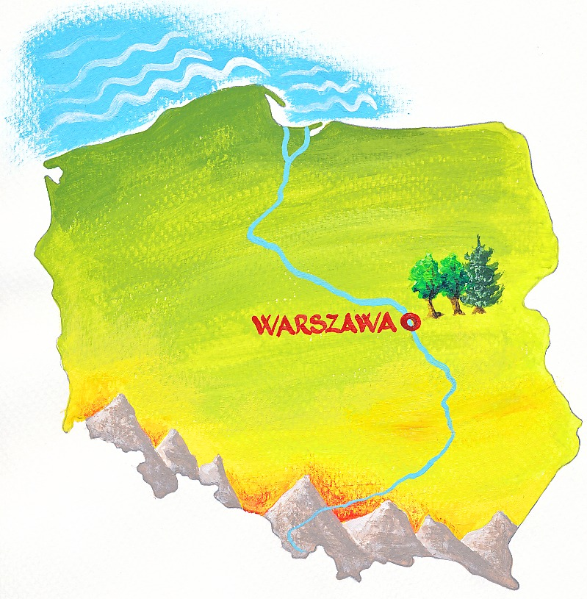
Zwrócenie uwagi na kolory występujące na mapie, niebieskim kolorem oznacza się rzeki i morza, pokazujemy Wisłę oraz Warszawę , na północy Morze Bałtyckie. Kolorem zielonym zaznaczone są niziny i lasy, kolorem żółtym wyżyny. Wskazanie gór na południu kraju. Można pokazać dziecku, gdzie na mapie znajduje się Wrocław oraz miejscowość zamieszkania i utrwalić adres.

- Utrwalenie piosenki poznanej w przedszkolu „Płynie Wisła płynie…”

https://www.youtube.com/watch?v=BEC4gyKFmXo

- Utrwalanie nazw dni tygodnia w oparciu o wiersz J. Brzechwy
„Tydzień”

Tydzień dzieci miał siedmioro:
„Niech się tutaj wszystkie zbiorą!”
Ale przecież nie tak łatwo
Radzić sobie z liczną dziatwą:
Poniedziałek już od wtorku
Poszukuje kota w worku,
Wtorek środę wziął pod brodę:
„Chodźmy sitkiem czerpać wodę”.
Czwartek w górze igłą grzebie
I zaszywa dziury w niebie.
Chcieli pracę skończyć w piątek,
A to ledwie był początek.
Zamyśliła się sobota:
„Toż dopiero jest robota!”
Poszli razem do niedzieli,
tam porządnie odpoczęli.
Tydzień drapie się w przedziałek:
„No, a gdzie jest poniedziałek?”
Poniedziałek już od wtorku
Poszukuje kota w worku –
I tak dalej...

- Po przeczytaniu tekstu rodzic pyta:
– Ile dzieci miał tydzień?
– Czy pamiętasz, jak się nazywały?
– Co robiło każde z nich?

- 4. Ilustrowanie ruchem treści wiersza – rodzic kolejny raz czyta wiersz, a dziecko przedstawia ruchem kolejne dni tygodnia i opisywane czynności (szycie igłą, nabieranie sitkiem wody itd.). Ćwiczenia w nazywaniu dni tygodnia.

